**UNIVERSIDAD PRIVADA BOLIVIANA**



**TERCER PARCIAL**

**“FINALJJ”**

|  |  |
| --- | --- |
| **ESTUDIANTE:**  **CODIGO:** | **Joseph Anthony Meneses Salguero**  **55669** |
| **MATERIA:** | **Sistemas distribuidos** |
|  |
| **DOCENTE:** | **Ing. Alejandro Contreras** |

**LA PAZ 8/5 – BOLIVIA-2022**

**CT DB**

Creamos un contenedor de la siguiente manera   
docker run -itd --network dnspri --ip 192.168.207.207 --name db2 debian

Unavez creado entramos en el   
docker exec -it db2 /bin/bash

Unavez dentro nos vamos a tunear nuestro debian

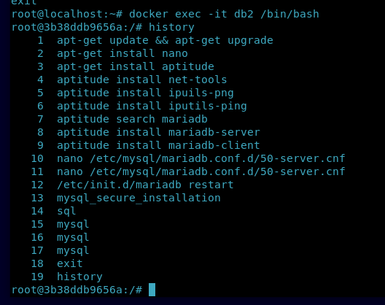

Al erminar de instalar maríadb

Nos vamos a las configuraciones de 50 server

nano /etc/mysql/mariadb.conf.d/50-server.cnf

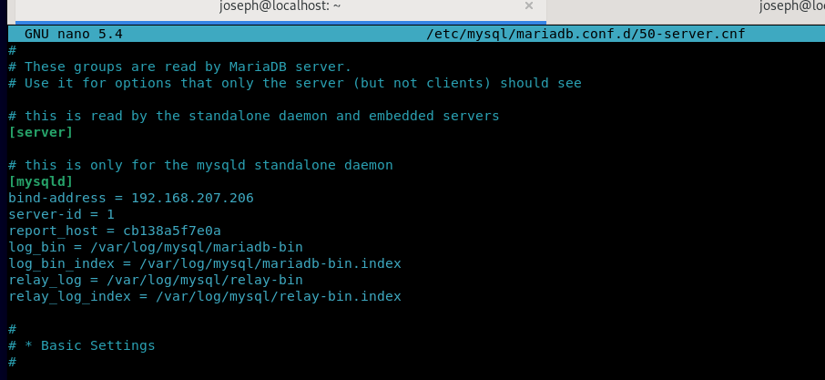

En estearchivo hay lo siguiente

Configuración del puerto:

Puedes encontrar una línea similar a port = 3306 que indica el puerto en el que el servidor de MariaDB escucha las conexiones.

Configuración del directorio de datos:

Puedes encontrar una línea como datadir = /var/lib/mysql que especifica el directorio en el que se almacenan los datos de MariaDB.

Configuración de la codificación de caracteres:

Puedes encontrar una sección [mysqld] donde se definen configuraciones relacionadas con la codificación de caracteres, como character-set-server y collation-server, que establecen el juego de caracteres y la configuración de ordenamiento predeterminados.

Configuración de la seguridad:

Puedes encontrar opciones relacionadas con la seguridad, como bind-address para especificar la dirección IP en la que el servidor debe escuchar conexiones, y mysql_native_password para el método de autenticación utilizado.

Y bueno entre otros pero lo mas importante es lo siguiente

bind-address = 192.168.207.206:

Esta configuración especifica la dirección IP a la que el servidor de MariaDB estará vinculado. En este caso, se ha configurado para escuchar en la dirección IP 192.168.207.206.

server-id = 1:

Esta configuración establece el ID del servidor de MariaDB. Se utiliza en entornos de replicación de bases de datos para identificar de manera única cada servidor.

report_host = cb138a5f7e0a:

Esta configuración especifica el nombre del host de informes para el servidor de MariaDB. Es utilizado en entornos de replicación para informar sobre el nombre del host al que se replica la base de datos.

log_bin = /var/log/mysql/mariadb-bin:

Esta configuración define la ubicación del archivo de registro binario. El registro binario contiene los cambios realizados en la base de datos y se utiliza en la replicación para enviar las actualizaciones a otros servidores.

log_bin_index = /var/log/mysql/mariadb-bin.index:

Esta configuración especifica la ubicación del índice del archivo de registro binario. El índice mantiene un registro de los archivos de registro binario generados.

relay_log = /var/log/mysql/relay-bin:

Esta configuración establece la ubicación del archivo de registro de retransmisión. Los registros de retransmisión se utilizan en la replicación para almacenar los cambios recibidos de otros servidores antes de aplicarlos localmente.

relay_log_index = /var/log/mysql/relay-bin.index:

Esta configuración indica la ubicación del índice del archivo de registro de retransmisión. El índice mantiene un registro de los archivos de registro de retransmisión generados.

Hacemos la configuración en mysql

Una vez hecho esa configuración hacemos el back up en otro conenedoir

**CT DB BACKUP**

Creamos un contenedor de la siguiente manera   
docker run -itd --network dnspri --ip 192.168.207.206 --name db1 debian

Unavez creado entramos en el   
docker exec -it db1 /bin/bash

Unavez dentro nos vamos a tunear nuestro debian

Volvemos al archivo de 50-server

Y cambiamos como esta e la imagen que en este caso seria la ip y el id aparte del host claro

Dentro de esto hacemos como esta en la imagen la configuración esto paraque primero detengamos todo, segundo hagamos el cambio demaster con las respectivas cosas necesarias como la ip, el usuario la contrasna y el log file que es el mas importante, en la imagen del contenedor 1 enemos el dato y el pos

Una vezx hecho eso para verificar que es backup hacemos lo siguiente

Como vemos esta esperando a que el otro contenedor haga algo

Si nos vamos al otro conenedor y hacemos

Vemos que se nos creo una abla nueva llamada prueba

Ahora si nos venimos al back up

Vemos que también se hizo el backup

**CT DNS**

docker run -itd --network dnspri --ip 192.168.207.200 --name dnsprimario Debian

docker exec -it dnsprimario /bin/bash

lo tuneamos

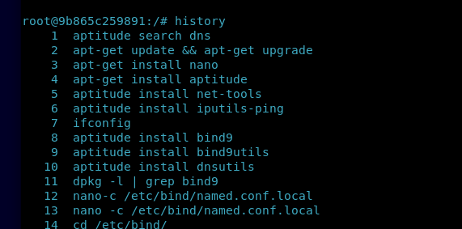

Yle instalamos las livbrerias necesarias para dns

Una vez hecho eso nos vamos a

nano-c /etc/bind/named.conf.local

y ahí editamosdela siguiente manera

Como vemos estamos declarando lo que es la zona direca e indirecta

Si hacemos nano de /var/lib/bind/finaljm.com.zone

Vemos que declaramos todo lo necesario incluyendoel dns secundario

Al igual que en la zona inversa

nano /var/lib/bind/207.168.192.zone

Debemos hacer igual en named conf options lo siguiente

Si hacemos la verificación tenemosanswer

**DNS SECUNDARIO**

docker run -itd --network dnspri --ip 192.168.207.201 --name dnssecundario Debian

docker exec -it dnssecundario /bin/bash

Hacemos exactamente la tuneada

Nos vamos a nano /etc/bind/named.conf.local

Y configuaramos para que vea a el dns primario

Y listo funciona

**SAMBA**

Acá fue diferente

Ya que hicimos con un contenedorde samba

Docker pull dperson/samba

docker run -itd --network dnspri --ip 192.168.207.203 -p 139:139 -p 445:445 --name samba dperson/samba -p

docker exec -it samba bash

como es alpine

se utiliza apk para todo

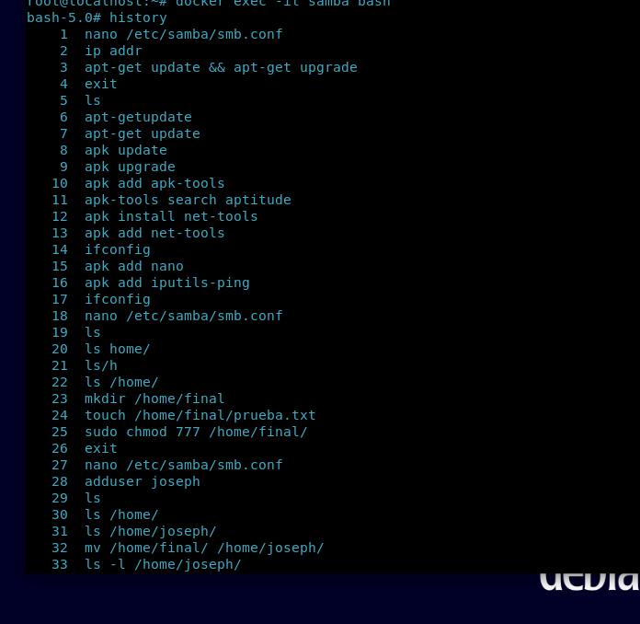

Anadi nettools y otras cosas mas necesarias

Cree la carpeta para un usuario joseph con la contraseña joseph

Y este es el archivo deconfiguracion

Nano / etc/samba/smb.conf

Vemos que estanusuarios validos solamente

Si hago la prueba

Me aparece

Y si trato deentrar

Me pide usuario y contraseña

Dondeal poner joseph joseph nos entra

y como vemos

Podemos

Editar a voluntad

**Zabbix and Grafana**

Primero hacemos  lo siguiente

Installamos Docker

sudo apt-get update

sudo apt-get install ca-certificates curl gnupg

sudo install -m 0755 -d /etc/apt/keyrings

curl -fsSL https://download.docker.com/linux/debian/gpg | sudo gpg --dearmor -o /etc/apt/keyrings/docker.gpg

sudo chmod a+r /etc/apt/keyrings/docker.gpg

echo \

  "deb [arch="$(dpkg --print-architecture)" signed-by=/etc/apt/keyrings/docker.gpg] https://download.docker.com/linux/debian \

  "$(. /etc/os-release && echo "$VERSION_CODENAME")" stable" | \

  sudo tee /etc/apt/sources.list.d/docker.list > /dev/null

sudo apt-get update

sudo apt-get install docker-ce docker-ce-cli containerd.io docker-buildx-plugin docker-compose-plugin

una vez hecho esto hacemoslo siguiente

docker run -d --name=grafana -p 3000:3000 grafana/grafana

estopara instalar grafana

ahora que ya tenemos instalado grafana verificamos con el comando

docker ps

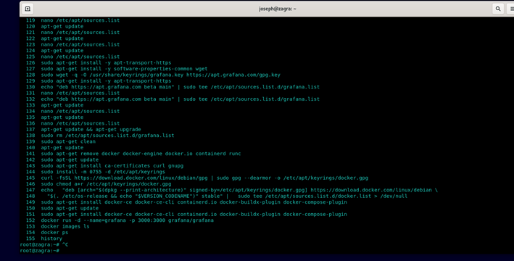

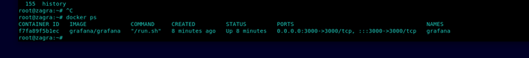

Como vemos esta correndo el puerto 3000

Ahora nos entramos al navegador y escbimos la ip con el puerto 3000

Logueamos con admin admin

Cambiamos la contraseña

Y nos vamos a configuraciones y plugins

En plkuginsbuscamos zabbix y lo instalamos

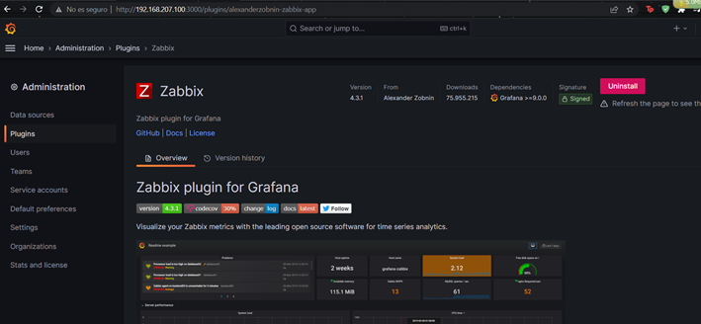

Para que funcione bien debemos reiiciar desde la cosola grafana

Con el comando

docker restart grafana

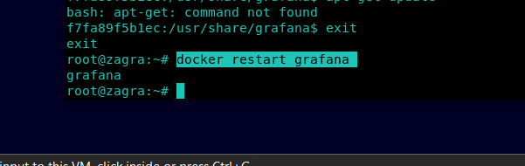

Ahora nops vamos a la pagina y hbilitamos zabbix

Njos vamos a data sources y ahí le ponemos zabbix

Unavez adentro tenemos lasocnfiguraciones necsarias para poder utilizarlo

|  |  |  |
| --- | --- | --- |
| maquina | hostname | ip |
| dns | root@9b865c259891 | 192,168,207,200 |
| dnsec | root@1512937558eb | 192,168,207,201 |
| samba | bash-5 | 192,168,207,203 |
| zabbix | root@8b4dac9b2a5d | 192,168,207,205 |
| db1 | root@cb138a5f7e0a | 192,168,207,206 |
| db2 | root@3b38ddb9656a | 192,168,207,207 |
| nginx |  | 192,168,207,204 |